В 2021 году администрация города Перми в рамках полномочий органа местного самоуправления приняла участие в реализации национальных проектов: «Жилье и городская среда», «Безопасные качественные дороги», «Образование», «Демография», «Культура». Объем финансирования привлеченный на реализацию национальных проектов составил 4118,6 млн.руб., фактически исполнено 3639,4 млн.руб. или 88,4% от плана.

**Национальный проект «Безопасные качественные дороги»**

В рамках федерального проекта «Дорожная сеть» отремонтировано   
18 дорожных объектов, включая установку (модернизацию) светофорных устройств на 9 объектах ремонта, а также установлено (модернизировано)   
6 светофорных объектов в местах концентрации дорожно-транспортных происшествий.

ул. Якутская от границы с Кировским районом до остановки «Сосновый бор»

(полоса в сторону центра)

До

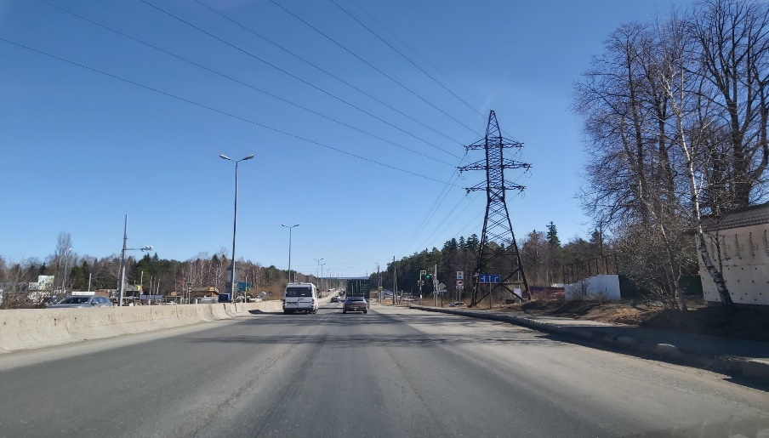

После

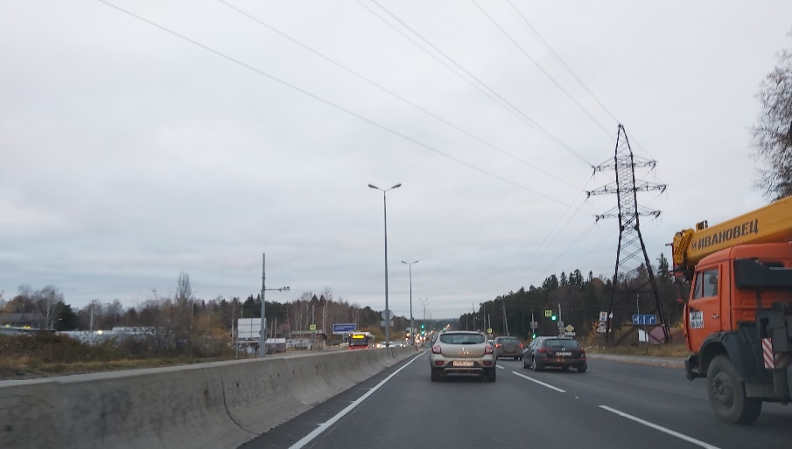

ул. Павла Соловьева от ул. Героев Хасана до ул. Куйбышева

До

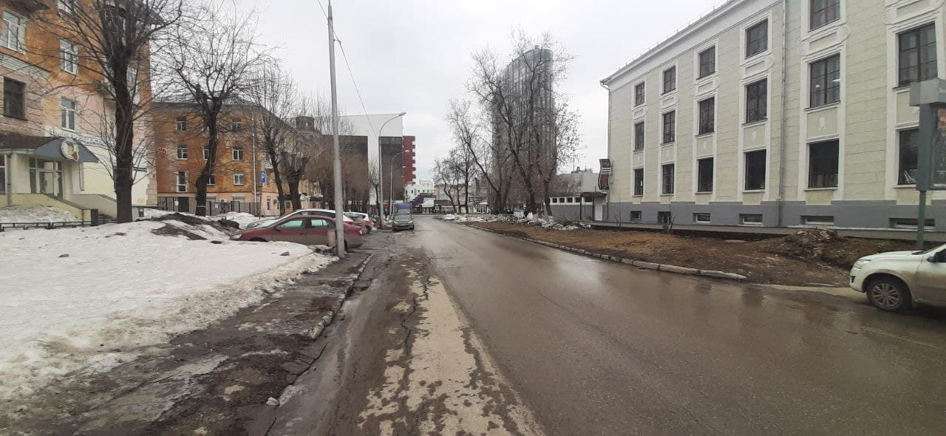

После

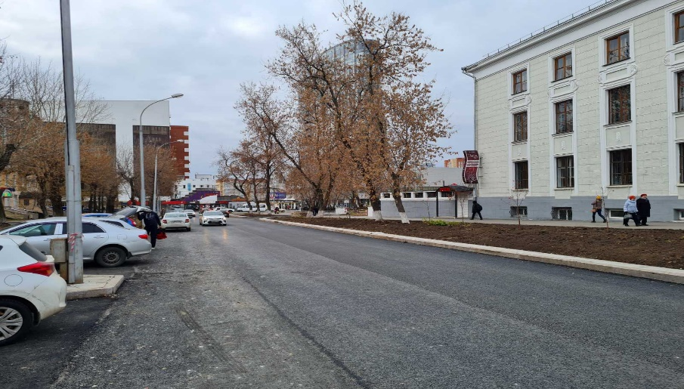

ул. Тимирязева от ул. Газеты «Звезда» до Комсомольского проспекта

До

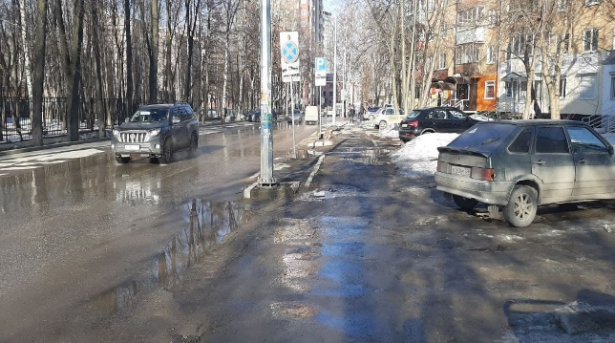

После

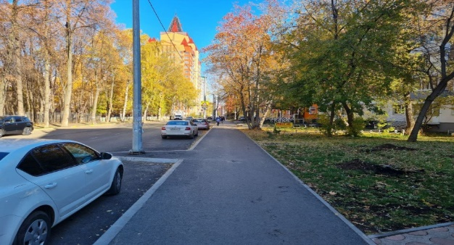

ул. Баумана от ул. Стахановская до ул. Братьев Игнатовых

До

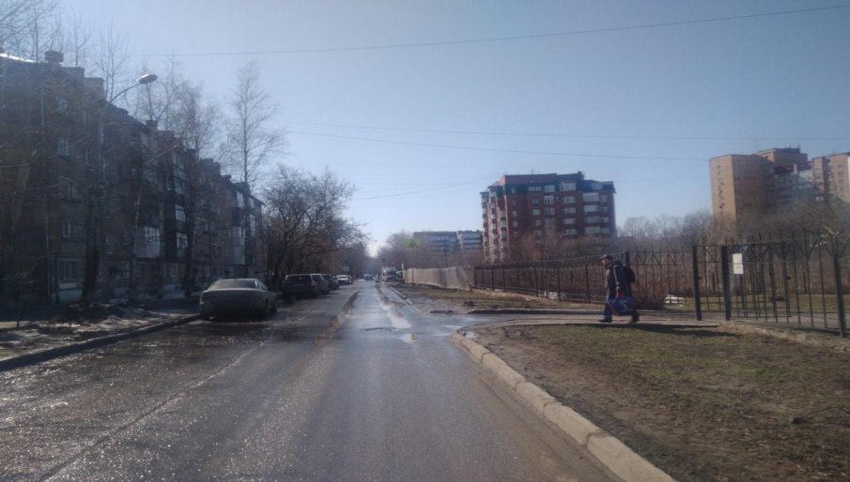

После

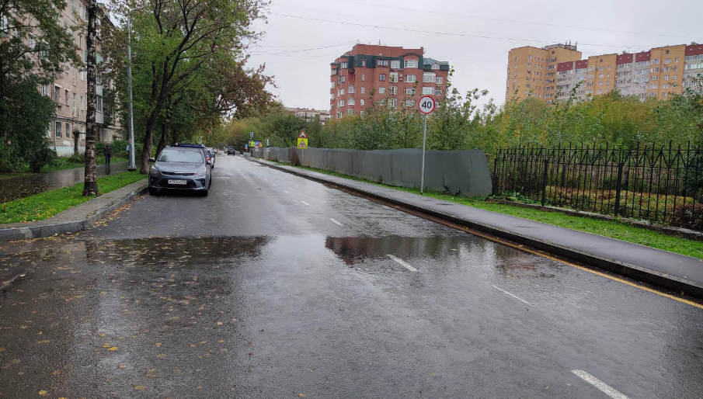

Завершены работы по реконструкции ул. Карпинского от ул. Архитектора Свиязева до ул. Советской Армии. Проезжая часть улицы расширена до четырех полос с устройством кругового движения на пересечении с ул. Советской Армии. Установлены новые автобусные автопавильоны и высажены деревья и кустарники. Выполнены работы по переустройству и строительству инженерных сетей, установлены светофорные объекты и система АСУДД.

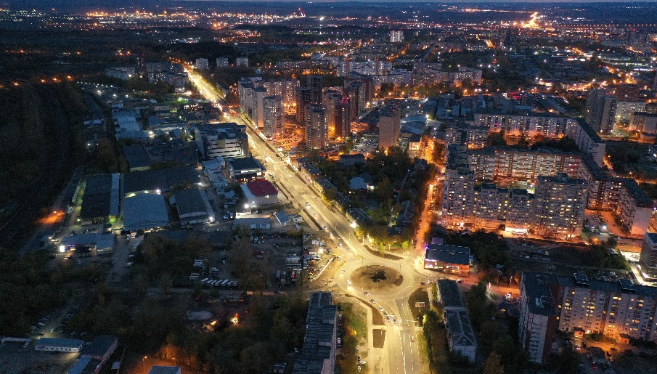

В рамках реконструкции улицы Героев Хасана от ул. Хлебозаводской   
до ул. Васильева, одного из значимых объектов дорожной отрасли города, завершены основные строительно-монтажные работы. Устроено шесть полос движения, по три в каждую сторону, с разделительной полосой между ними. Вдоль улицы устроены тротуары с двух сторон и велодорожка. Выполнены работы по устройству дорожного покрытия, строительству светофорных объектов, переустройству сетей наружного освещения, установлена автоматизированная система управления дорожным движением.

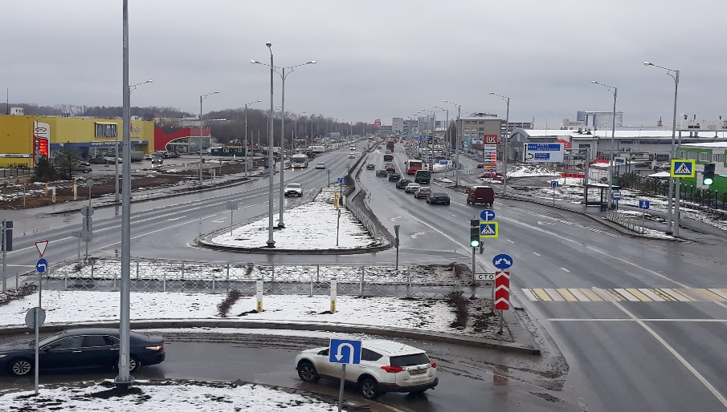

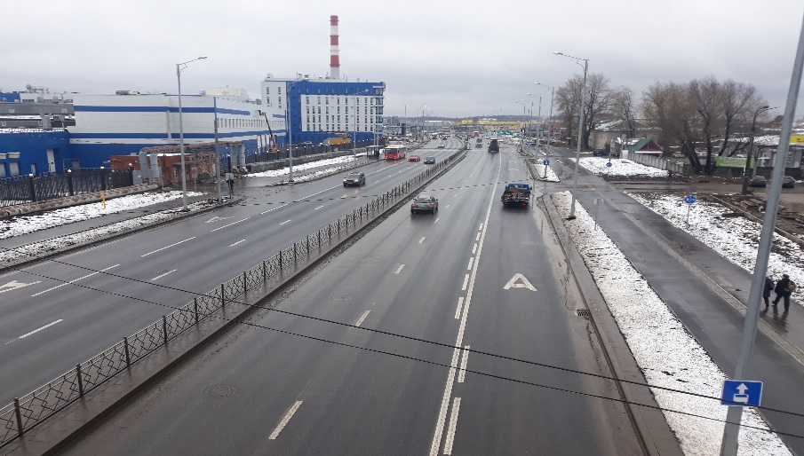

Финансирование по федеральному проекту «Дорожная сеть» в размере 858,8 млн.руб. исполнено в полном объеме.